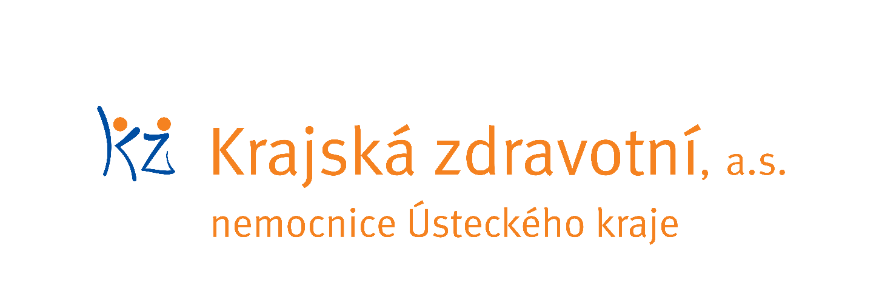

PŘIJME LÉKAŘE - ABSOLVENTY

do nemocnic v Děčíně, Teplicích, Mostě a Chomutově.

Mladým lékařům nabízíme:
- Vysoce nadstandardní platové podmínky
- Plný úvazek
- Podporu při specializačním vzdělávání (více než 140 akreditovaných vzdělávacích programů) a profesního rozvoje
- Moderní pracoviště nemocnice
- Nástupní stabilizační příspěvek
- Další zaměstnanecké benefity

Bližší informace najdete na: http://www.kzcr.eu/cz/kz/odbornici/nabidka-zamestnani/
Nebo nás kontaktujte zde:
Tel: +420 477 117 952
E-mail: prace@kzcr.eu

